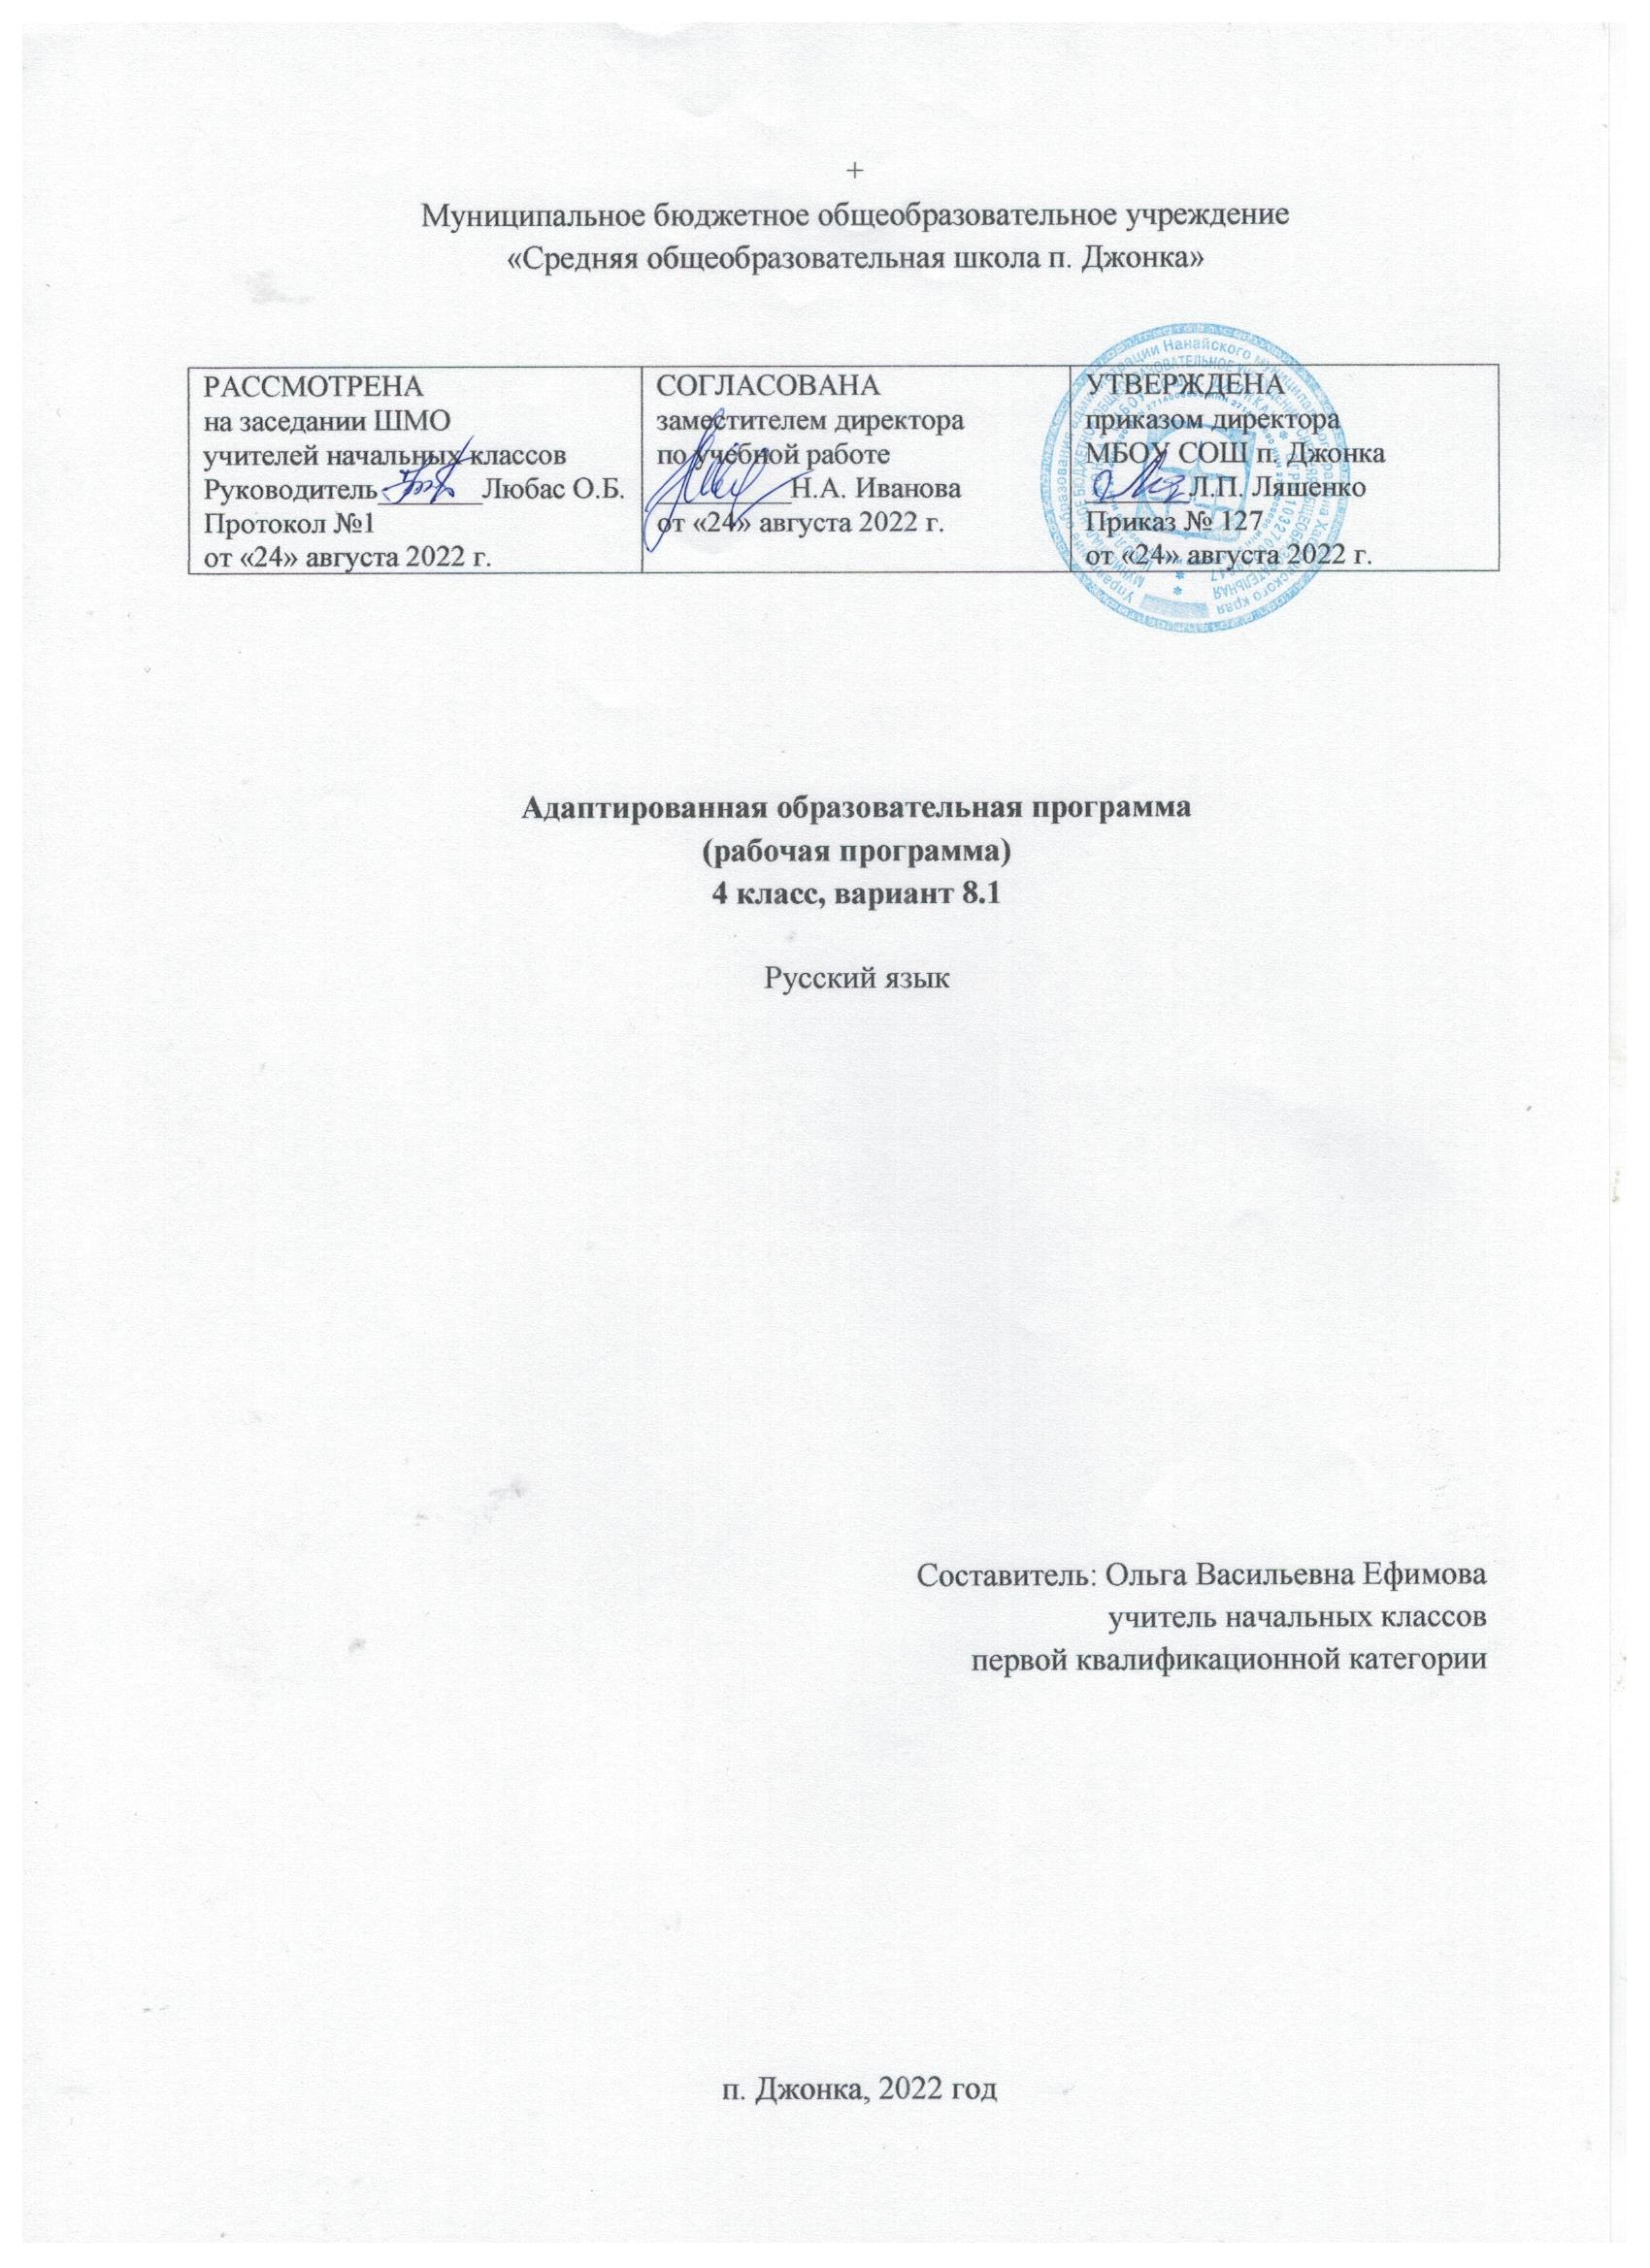

Пояснительная записка
Адаптированная рабочая программа по русскому языку для учащихся 4 класса, обучающихся по адаптированным программам разработана на основе материалов Федерального государственного образовательного стандарта образования обучающихся с умственной отсталостью (интеллектуальными нарушениями) от 19.12.2014 года № 1599;
Примерной адаптированной основной общеобразовательной программы общего образования обучающихся с умственной отсталостью (интеллектуальными нарушениями) Министерство образования и науки Российской Федерации. – М.: Просвещение, 2017; «Программы специальных (коррекционных) образовательных учреждений VIII вида под редакцией доктора педагогических наук В.В. Воронковой «Подготовительный класс 1-4 классы», допущенной Министерством образования и науки Российской Федерации 8-е издание М.: Просвещение,2013. – стр. 192. Предлагаемая программа ориентирована на учебник: Русский язык Э. В. Якубовской и Я. В. Коршуновой, «Просвещение», Москва: 2019 год.
Основная цель реализации программы состоит в формировании основ учебной деятельности учащихся с лёгкой умственной отсталостью (интеллектуальными нарушениями), которые обеспечивают его подготовку к самостоятельной жизни в обществе и овладение доступными видами профильного труда.
В младших классах изучение всех предметов, входящих в структуру русского языка, призвано решить следующие задачи:
- уточнить и обогатить представление об окружающей действительности и овладение на этой основе языковыми средствами (слово, предложение, словосочетание);
- формировать первоначальные «дограмматические» понятия и развитие коммуникативно-речевых навыков;
- овладеть различными доступными средствами устной и письменной коммуникации для решения практико- ориентированных задач;
- формировать навык полноценного чтения художественных текстов доступных для понимания по структуре и содержанию;
- развить навык устной коммуникации;
- формировать положительные нравственные качества и свойства личности.

Индивидуальные особенности обучающихся с ОВЗ
Недостаточная выраженность познавательных интересов у детей с ОВЗ сочетается с незрелостью высших психических функций, с нарушениями, памяти, с функциональной недостаточностью зрительного и слухового восприятия, с плохой координацией движений. Малая дифференцированность движений кистей рук отрицательно сказывается на продуктивной деятельности – лепке, рисовании, конструировании, письме.
Снижение познавательной активности проявляется в ограниченности запаса знаний об окружающем и практических навыков, соответствующих возрасту и необходимых ребенку на первых этапах обучения в школе.
Нарушения эмоционально-волевой сферы и поведения проявляются в слабости волевых установок, эмоциональной неустойчивости, импульсивности, аффективной возбудимости, двигательной расторможенности, либо, наоборот, в вялости, апатичности.
Дети с ОВЗ составляют неоднородную группу, так как различными являются причины и степень выраженности отставания в их развитии. В связи с этим трудно построить психолого-педагогическую классификацию детей с ОВЗ. Общим для детей данной категории являются недостаточность внимания, гиперактивность, снижение памяти, замедленный темп мыслительной деятельности, трудности регуляции поведения. Однако стимуляция деятельности этих детей, оказание им своевременной помощи позволяет выделить у них зону ближайшего развития, которая в несколько раз превышает потенциальные возможности умственно отсталых детей того же возраста.

Место учебного предмета «Русский язык» в учебном плане
Учебный план по русскому языку МБОУ СОШ п. Джонка ориентирован на 34 учебных недели. На изучение предмета «Русский язык» в 4 классе отводится 4 часа в неделю и 136 часов в год.
Формы контроля изученного материала
Контрольные работы могут состоять из контрольного списывания, контрольного диктанта, грамматического задания.
Рабочая программа составлена на основании изложения материала в учебнике.
Четверть | 1 четверть | 2 четверть | 3 четверть | 4 четверть | Учебный год
Диктант | 2 | 2 | 2 | 2 | 8
Картинный (словарный) диктант | 1 | 1 | 1 | 1 | 4
Контрольное списывание | 1 | 1 | 1 | 1 | 4
Письмо по памяти | 1 | 1 | 1 | 1 | 4
Итого: | 5 | 5 | 5 | 5 | 20

Содержание программы
Повторение
Наша речь. Слово, слог как часть слова, предложение, текст. Слова, отличающиеся одним звуком, последовательностью и количеством звуков в слове. Слова со стечением согласных.

Звуки и буквы.
Слова с гласной э. Слова с буквами и и й, их различение. Слова с гласными и, е, ю, я в начале слова и после гласных. Согласные звонкие и глухие, артикулярно сходные (р – л), свистящие и шипящие, аффрикаты, их различение на слух и в произношении. Написание слов с этими согласными. Обозначение мягкости согласных буквами и, е, ю, я. Буква ь для обозначения мягкости согласных в конце слова. Практические упражнения в чтении и написании слов с ь.

Слово.
Изучение слов, обозначающих предметы.: называние предметов и их различение по вопросам кто? что?; называние одного предмета и нескольких одинаковых предметов (стол – столы; рама – рамы); различение основных частей хорошо знакомых предметов (стул – спинка, сиденье, ножки); сравнение двух предметов и определение признаков различия и сходства (стакан – кружка, кушетка – диван). Изучение слов, обозначающих действия: называние действий предметов по вопросам что делает? Что делают?; группировка действий по признаку их однородности (кто как голос подаёт, кто как передвигается); различение предметов по их действиям (птица летает, а рыба плавает); Знакомство с предлогом как отдельным словом (в, из, на, у, с).
Предложение. Практическое знакомство с построением простого предложения, заканчивание начатого предложения (Собака громко…); составление предложений из слов, данных в нужной форме вразбивку; Расположение двух-трёх предложений в последовательном порядке (по картинкам или после устного разбора с учителем). Составление подписей к серии из двух – трёх картинок. Правильное использование личных местоимений вместо имени существительного. Составление простых распространённых предложений по вопросам учителя на основе демонстрируемого действия, по предметным и сюжетным картинкам, на предложенную тему.
Правильное употребление форм знакомых слов при ответах на вопросы и составление предложений. Использование предлогов у, к, с и некоторых наречий. Связное высказывание по предложенному плану в виде вопросов (3 – 4 пункта).

Формы организаций учебных занятий
Технологии обучения: игровые, здоровьесберегающие; информационно-коммуникационные; личностно-ориентированные; технологии разноуровнего и дифференцированного подхода.
Формы работы: фронтальная работа, индивидуальная работа, работа в парах и группах, коллективная работа.
Методы.
а) общепедагогические методы:
- словесные – рассказ, объяснение, беседа, работа с учебником и книгой;
- наглядные – наблюдение, демонстрация, просмотр;
- практические – упражнения.
б) специальные методы коррекционно–развивающего обучения (По Е.Д. Худенко):
− задания по степени нарастающей трудности;
− метод самостоятельной обработки информации;
− специальные коррекционные упражнения;
− задания с опорой на несколько анализаторов;
− включение в уроки современных реалий;
− развёрнутая словесная оценка;

Основные виды деятельности
Виды работ обучающихся:
Основными видами классных и домашних письменных работ, обучающихся являются: словарная работа, списывание с различными заданиями (вставить буквы в словах, выполнить звуковой анализ слов и составить схемы предложений, поставить ударение, разделить слова на слоги и для переноса, подчеркнуть слова с определенной орфограммой), запись составленных предложений, дополнение предложений, восстановление нарушенного порядка слов в предложении, разнообразные виды диктантов: зрительный, слуховой, объяснительный, предупредительный, письмо по памяти.

Планируемые результаты освоения учебного предмета

Минимальный уровень:
-различение гласных и согласных звуков и букв; ударных и безударных согласных звуков; оппозиционных согласных по звонкости-глухости, твёрдости-мягкости;
-деление слов на слоги для переноса;
-списывание по слогам и целыми словами с рукописного и печатного текста с орфографическим проговариванием;
-запись под диктовку слов и коротких предложений (2-4 слова) с изученными орфограммами;
-обозначение мягкости и твёрдости согласных звуков на письме гласными буквами и буквой Ь (после предварительной отработки);
-дифференциация и подбор слов, обозначающих предметы, действия, признаки;
-составление предложений, восстановление в них нарушенного порядка слов с ориентацией на серию сюжетных картинок;
-выделение из текста предложений на заданную тему;
-участие в обсуждении темы текста и выбора заголовка к нему.
Достаточный уровень:
-различение звуков и букв;
-характеристика гласных и согласных звуков с опорой на образец и опорную схему;
-списывание рукописного и печатного текста целыми словами с орфографическим проговариванием;
-запись под диктовку текста, включающего слова с изученными орфограммами (30-35 слов);
-дифференциация и подбор слов различных категорий по вопросу и грамматическому значению (название предметов, действий и признаков предметов);
-составление и распространение предложений, установление связи между словами с помощью учителя, постановка знаков препинания в конце предложения (точка, вопросительный и восклицательный знак);
-деление текста на предложения;
-выделение темы текста (о чём идет речь), выбор одного заголовка из нескольких, подходящего по смыслу;
-самостоятельная запись 3-4 предложений из составленного текста после его анализа.
Описание учебно-методического, материально-технического и информационного обеспечения образовательного процесса; планируемые результаты изучения учебного предмета, курса.

Тематическое планирование
№ п/п | Тема | Количество часов
 |  | всего | теоретических | контрольных работ
1 | Повторение | 25 | 21 | 4
2 | Звуки и буквы | 53 | 45 | 8
3 | Слово | 44 | 39 | 5
4 | Предложение | 14 | 11 | 3
ИТОГО |  | 136 | 119 | 20

